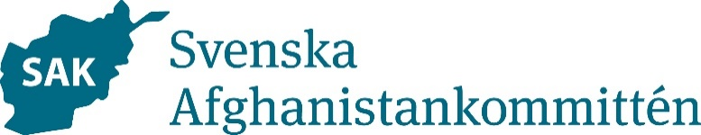

Svenska Afghanistankommittén i Uppsala:
Verksamhetsberättelse 2023

SAK i Uppsala: syfte

Lokalkommitténs främsta uppgift är att sprida kunskap om Afghanistan och Svenska Afghanistankommittén, samla in pengar till organisationen samt värva nya medlemmar.
Eftersom Uppsala är en universitetsstad med en stark kulturell förankring har SAK i Uppsala valt att fokusera främst på informationsarbete som syftar till att sprida kunskap om SAK och om den afghanska kulturen samt informera om viktiga samhällsproblem och det politiska läget i landet.

Genomförda aktiviteter under 2023

Lokalt årsmöte i Uppsala den 23 mars.

Val av styrelse blev följande:
Lina Mälberg, ordförande
Anders Forsberg, kassör
Sayed Baha, styrelseledamot
Farhanaz Akbari, styrelseledamot
Alborz Rafiq, styrelseledamot

Björn Hadder, revisor

Styrelsemöte 2 februari
Årsmöte 23 mars
Styrelsemöte 30 maj
Föreläsning
Möte inför Schysst jul 16 november
Schysst jul 25 november

Ordförande och styrelseledamöter har medverkat på majoriteten av de SFK (samverkan föreing-kansli) som varit under året. Ett tillfälle för lokalföreningarna att samverka med kansliet i Stockholm.

Kommunikation med medlemmar sker genom utskick med e-mail till de medlemmar som uppgett mail adresser. Sociala medier och SAKs hemsida används för att nå ut med information kring event.

Medlemmar som är aktiva (betalat för 2024) Uppsala: 141 st
Medlemmar som är aktiva + medlemmar som ej är aktiva (som ännu ej betalat men som kanske betalar snart): 213. (236 2023, - 23).

Föreläsningar:
Föreläsning hos Utrikespolitiska föreningen i Uppsala tillsammans med kansilet, ca 20- 30 personer fanns på plats.

Försäljning på internet 2023
Totalt såldes runt 25 burkar saffran, till återvändande kunder.

Insamling 2024
Deltagande på julmarknaden Schysst Jul gav mindre utdelning än föregående år, förmodligen påverkar inflationen och antalet besökare på marknaden,. Deltagandet gav ett resultat på cirka 6440 kronor. Insättning på 5220 kr har gjorts till SAKs 90-konto.

Inköp av saffran, konsthantverk och böcker
Under verksamhetsåret 2023 köptes saffran in för totalt 3000 kr, 1000 kr övriga inköp.

Övrigt
-

Svenska Afghanistankommittén i Uppsala
Organisationsnummer: 802470-0448
uppsala@sakforening.se

